eduroam (Linux)
Auch mit Linux ist die Verwendung von Eduroam problemlos möglich. Die Konfiguration kann mit unterschiedlichen Tools vorgenommen werden.
Basis Konfiguration
- Sicherheit: WPA2 Enterprise
- Legitimierung: Getunneltes TLS (TTLS)
- Benutzername: vorname.nachname@stud.uni-goettingen.de
- Zertifikat: Deutsche Telekom Root CA 2 https://ca.gwdg.de
- Innere Legitimierung: MSCHAPv2
- Anonyme Identität: anonymous@gwdg.de

Network-Manager
Der Network-Manager kann die Netzwerkverbindungen bei viele Linux Distributionen verwalten, darunter Ubuntu, Linux Mint, Fedora und openSUSE. Die Steuerung erfolgt dabei jeweils über angepasste Benutzeroberflächen.

Gnome Networkmanager
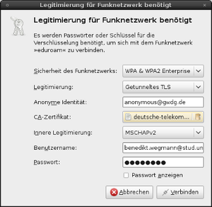
Zunächst muss das „eduroam“ aus der Liste der verfügbaren WLAN-Netzerke ausgewählt werden. Die Konfiguration erfolgt dann wie oben bzw. im Bild links.
Das CA-Zertifikat „Deutsche Telekom Root CA 2“ kann sich dabei je nach Distribution an verschiedenen Orten im Dateisystem befinden. Alternativ kann es von https://ca.gwdg.de heruntergeladen und dann ausgewählt werden.
Benutzername und Passwort müssen entsprechend eingetragen werden und mit einem Klick auf „Verbinden“ wird die Verbindung hergestellt.

KNetworkManager
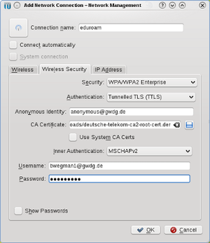
Der KNetworkManager verwaltet die Netzwerk unter http://www.kde.org/ KDE.
Die Einstellungen werden wie oben in der Basis Konfiguration beschrieben bzw wie im Bild Links dargestellt vorgenommen.
Das CA-Zertifikat „Deutsche Telekom Root CA 2“ kann sich dabei je nach Distribution an verschiedenen Orten im Dateisystem befinden. Alternativ kann es von https://ca.gwdg.de heruntergeladen und dann ausgewählt werden.
Mit einem Klick auf „Ok“ wird die Verbindung gespeichert und hergestellt. Eventuell fragt „KWallet“ wie mit den Passwörten zu verfahren ist.

netcfg
Mit dem einfachen netcfg kann die Konfigurationsdatei wireless-wpa-configsection genommen werden. Die ssid ist eduroam, die identity ist der Nutzername@stud.uni-goettingen.de, das Passwort ist entsprechend unter password einzutragen. Anschießend steht die Verbindung bereits zur Verfügung.

